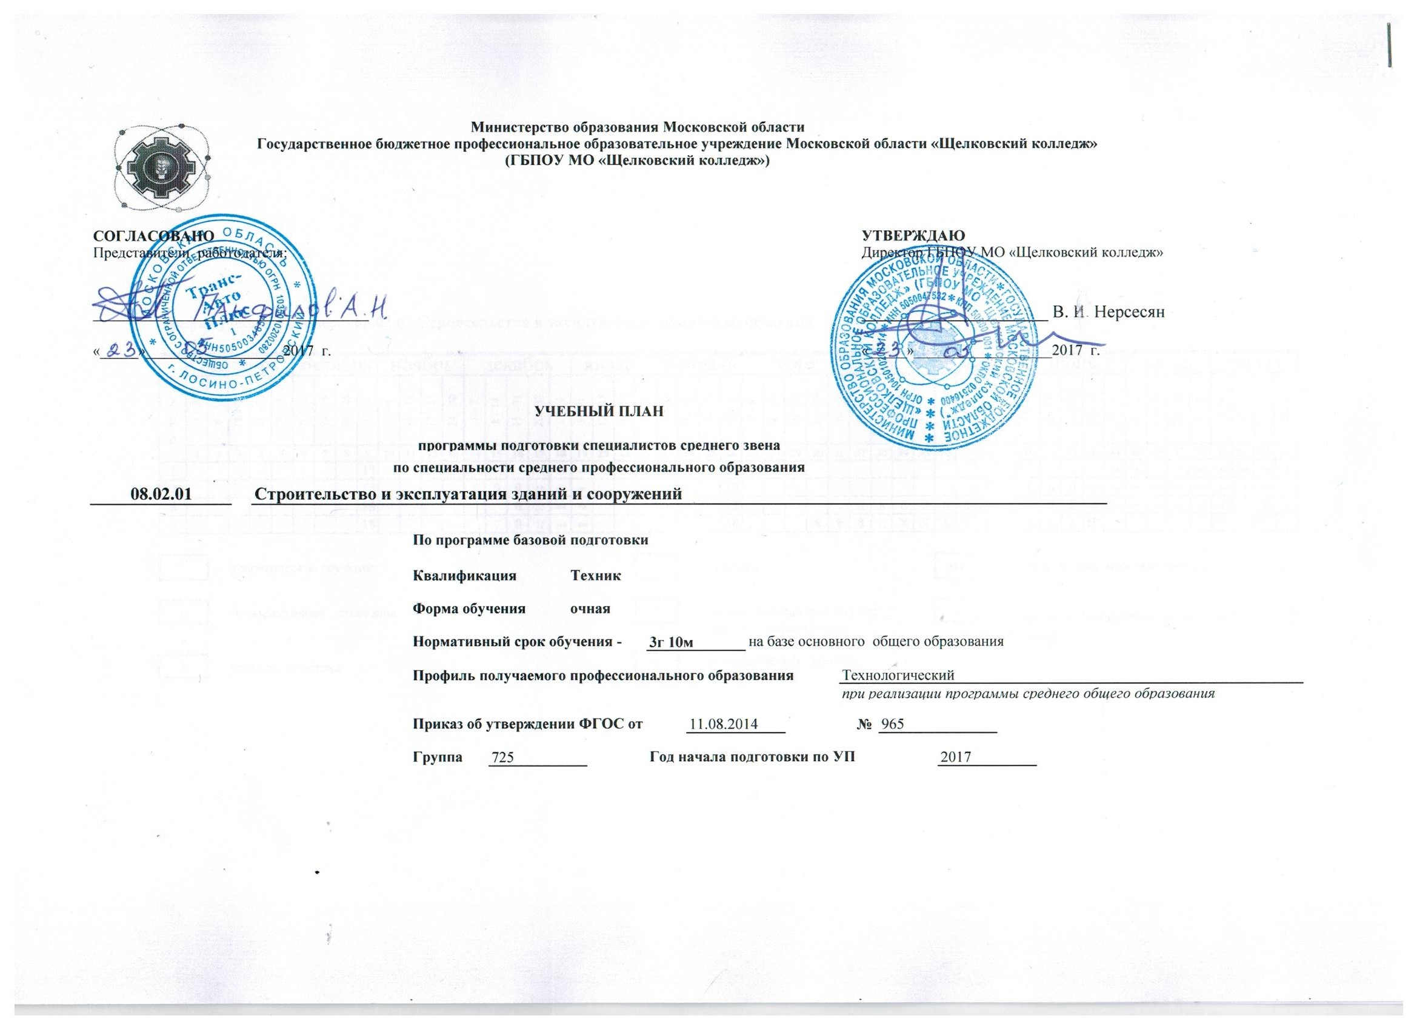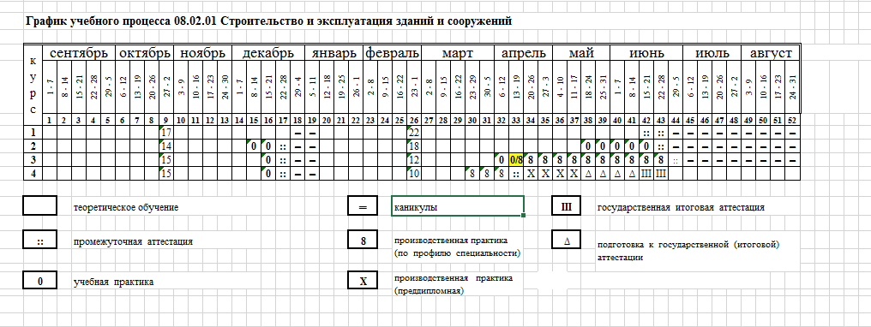.
Сводные данные по бюджету времени (нед.)

Курс | Обучение по дисциплинам и МДК |  | Учебная практика |  | Производственная практика |  |  | Промежуточная аттестация |  | Государственная итоговая аттестация | Каникулы |  | Всего
Курс |  |  |  |  | по профилю специальности |  | преддипломная
 | 1 сем. | 2 сем. | 1 сем. | 2 сем. | 1 сем. | 2 сем. |  | 1 сем. | 2 сем. |  | 1 сем. | 2 сем.
I | 17 | 22 | - | - | - | - | - | - | 2 | - | 2 | 9 | 52
II | 14 | 18 | 2 | 5 |  |  |  | 1 | 1 |  | 2 | 9 | 52
III | 15 | 12 | 1 | 1 |  | 11 |  | 1 | 1 |  | 2 | 8 | 52
IV | 15 | 10 | 1 |  |  | 3 | 4 | 1 | 1 | 6 | 2 | - | 43
Всего | 123 |  | 10 |  | 14 |  | 4 | 8 |  | 6 | 34 |  | 199

4. План учебного процесса
Индекс | Наименование циклов, дисциплин, профессиональных модулей, МДК, практик | Формы промежуточной аттестации | Учебная нагрузка, час. |  |  |  |  |  | Распределение обязательной (аудиторной) нагрузки по курсам и семестрам
Индекс |  | Формы промежуточной аттестации | максимальная | самостоятельная работа | обязательная аудиторная |  |  |  | I курс |  | II курс |  | III курс |  | IV курс
 |  |  |  |  | всего | в т. ч. |  |  | 1 сем. | 2 сем. | 3 сем. | 4 сем. | 5 сем. | 6 сем. | 7 сем. | 8 сем.
 |  |  |  |  |  | теоретические занятия | лаб. и практ. занятия | курсовое проектирование
 |  |  |  |  |  |  |  |  | теоретическое обучение
 |  |  |  |  |  |  |  |  | 17 нед. | 22 нед. | 14 нед. | 18 нед. | 15 нед. | 12 нед. | 15 нед. | 10 нед.
 |  |  |  |  |  |  |  |  | учебная и производственная практика
 |  |  |  |  |  |  |  |  | 0 | 0 | 2 нед. | 5 нед. | 1 нед. | 1+11 нед. | 1 нед. | 0+3 нед.
1 | 2 | 3 | 4 | 5 | 6 | 7 | 8 | 9 | 10 | 11 | 12 | 13 | 14 | 15 | 16 | 17
ОО. 00 | Общеобразовательный цикл | 0/9/3 | 2106 | 702 | 1404 | 793 | 611 | 0 | 612 | 792 | 0 | 0 | 0 | 0 | 0 | 0
ОУД. 00 | Обязательные учебные предметы
ОУД. 01 | Русский язык | -,Эк | 107 | 29 | 78 | 58 | 20 |  | 34 | 44
ОУД .02 | Литература | -,Эк | 166 | 49 | 117 | 97 | 20 |  | 51 | 66
ОУД. 03 | Иностранный язык | -,ДЗ | 166 | 49 | 117 |  | 117 |  | 51 | 66
ОУД. 04 | Математика | -,Э | 341 | 107 | 234 | 100 | 134 |  | 102 | 132
ОУД. 05 | История | -,ДЗ | 166 | 49 | 117 | 117 |  | * | 51 | 66
ОУД .06 | Физическая культура | ДЗ,ДЗ | 234 | 117 | 117 | 8 | 109 |  | 51 | 66
ОУД. 07 | Основы безопасности жизнедеятельности | -,ДЗ | 97 | 27 | 70 | 62 | 8 | * | 34 | 36
ОУД. 08 | Астрономия | -,ДЗ | 48 | 16 | 32 | 32 |  |  |  | 32
ОУД. 00 | Учебные предметы по выбору из обязательных предметных областей
ОУД. 09 | Естествознание: | -,ДЗ
 | Физика | -,ДЗ | 178 | 59 | 119 | 73 | 46 | * | 68 | 51
 | Химия | -,ДЗ | 117 | 39 | 78 | 40 | 38 | * | 34 | 44
 | Биология | -,ДЗ | 117 | 39 | 78 | 62 | 16 | * | 34 | 44
ОУД. 10 | Обществознание | -,ДЗ | 162 | 54 | 108 | 108 |  | * | 51 | 57
ОУД .11 | Информатика | -,Э | 150 | 50 | 100 | 20 | 80 |  | 34 | 66
ОУД. 00 | Дополнительные предметы по выбору обучающихся
ОДП.11 | Эффективное поведение на рынке труда/Психология | -,ДЗ | 57 | 18 | 39 | 16 | 23 |  | 17 | 22

1 | 2 | 3 | 4 | 5 | 6 | 7 | 8 | 9 | 10 | 11 | 12 | 13 | 14 | 15 | 16 | 17
ОГСЭ. 00 | Общий гуманитарный и социально-экономический цикл | 0/5/0 | 648 | 216 | 432 | 22 | 410 | 0 | 0 | 0 | 56 | 120 | 108 | 48 | 60 | 40
ОГСЭ.01 | Основы философии | ДЗ | 56 | 8 | 48 | 16 | 32 |  |  |  |  |  | 48
ОГСЭ.02 | История | ДЗ | 58 | 10 | 48 | 4 | 44 |  |  |  |  | 48
ОГСЭ.03 | Иностранный язык | -,ДЗ, -,ДЗ,-,ДЗ | 198 | 30 | 168 | 0 | 168 |  |  |  | 28 | 36 | 30 | 24 | 30 | 20
ОГСЭ.04 | Физическая культура | З/З/З/З/-/ДЗ | 336 | 168 | 168 | 2 | 166 |  |  |  | 28 | 36 | 30 | 24 | 30 | 20
ЕН. 00 | Математический и общий естественнонаучный цикл | 0/2/0 | 168 | 56 | 112 | 34 | 78 | 0 | 0 | 0 | 112 | 0 | 0 | 0 | 0 | 0
ЕН.01 | Математика | ДЗ | 84 | 28 | 56 | 26 | 30 |  |  |  | 56
ЕН.02 | Информатика | ДЗ | 84 | 28 | 56 | 8 | 48 |  |  |  | 56
П.00 | Профессиональный цикл | 0/22/14/5Эк | 3720 | 1240 | 2480 | 1387 | 953 | 140 | 0 | 0 | 336 | 528 | 432 | 384 | 480 | 320
ОП.00 | Общепрофессиональные дисциплины | 0/7/6 | 1112 | 371 | 741 | 355 | 386 | 0 | 0 | 0 | 196 | 324 | 45 | 116 | 60 | 0
ОП.01 | Инженерная графика | ДЗ | 105 | 35 | 70 | 0 | 70 |  |  |  | 70
ОП.02 | Техническая механика | Э/Э | 192 | 64 | 128 | 64 | 64 |  |  |  | 56 | 72
ОП.03 | Основы электротехники | ДЗ | 81 | 27 | 54 | 36 | 18 |  |  |  |  | 54
ОП.04 | Основы геодезии | Э | 81 | 27 | 54 | 26 | 28 |  |  |  |  | 54
ОП.05 | Информационные технологии в профессиональной деятельности | ДЗ | 95 | 32 | 63 | 14 | 49 |  |  |  |  | 63
ОП.06 | Экономика организации | Э | 90 | 30 | 60 | 30 | 30 |  |  |  |  |  |  |  | 60
ОП.07 | Безопасность жизнедеятельности | ДЗ | 102 | 34 | 68 | 46 | 22 |  |  |  |  |  |  | 68
ОП.08 | Строительные материалы | -/Э | 144 | 48 | 96 | 48 | 48 |  |  |  | 42 | 54
ОП.09 | Основы архитектурно-строительного проектирования | -/ДЗ | 82 | 27 | 55 | 28 | 27 |  |  |  | 28 | 27
ОП.10 | Метрология, стандартизация и сертификация | Э | 68 | 23 | 45 | 23 | 22 |  |  |  |  |  | 45
ОП.11 | Благоустройство территорий | ДЗ | 72 | 24 | 48 | 40 | 8 |  |  |  |  |  |  | 48

1 | 2 | 3 | 4 | 5 | 6 | 7 | 8 | 9 | 10 | 11 | 12 | 13 | 14 | 15 | 16 | 17
ПМ.00 | Профессиональные модули | 0/15/8/5Эк | 2608 | 869 | 1739 | 1032 | 567 | 140 | 0 | 0 | 140 | 204 | 387 | 268 | 420 | 320
ПМ.01 | Участие в проектировании зданий и сооружений | 0/2/5/Эк | 1080 | 360 | 720 | 316 | 284 | 120 | 0 | 0 | 98 | 186 | 240 | 76 | 120 | 0
МДК 01.01 | Проектирование зданий и сооружений | Э/Э/Э/Э | 900 | 300 | 600 | 286 | 244 | 70 |  |  | 98 | 186 | 240 | 76
МДК 01.02 | Проект производства работ | ДЗ | 180 | 60 | 120 | 30 | 40 | 50 |  |  |  |  |  |  | 120
УП.01.01 | Учебная практика | ДЗ |  |  |  |  |  |  |  |  |  | 72* | 36*
ПМ.02 | Выполнение технологических процессов при строительстве, эксплуатации и реконструкции строительных объектов | 0/7/1/Эк | 667 | 222 | 445 | 274 | 151 | 20 | 0 | 0 | 0 | 0 | 147 | 148 | 150 | 0
МДК 02.01 | Организация технологических процессов при строительстве, эксплуатации и реконструкции строительных объектов | ДЗ/ Э | 310 | 103 | 207 | 108 | 79 | 20 |  |  |  |  | 147 | 60
МДК 02.02 | Учет и контроль технологических процессов | ДЗ/ ДЗ | 146 | 49 | 97 | 85 | 12 |  |  |  |  |  |  | 52 | 45
МДК 02.03 | Энергосберегающие конструкции | ДЗ | 54 | 18 | 36 | 28 | 8 |  |  |  |  |  |  | 36
МДК 02.04 | Особенности технологии монолитного домостроения | ДЗ | 67 | 22 | 45 | 29 | 16 |  |  |  |  |  |  |  | 45
МДК 02.05 | Возведение зданий из индустриальных конструкций | ДЗ | 90 | 30 | 60 | 24 | 36 |  |  |  |  |  |  |  | 60
ПП.02 | Производственная практика | ДЗ |  |  |  |  |  |  |  |  |  |  |  | 380*
ПМ.03 | Организация деятельности структурных подразделений при выполнении строительно-монтажных работ, эксплуатации и реконструкции зданий и сооружений | 0/2/1/Эк | 188 | 63 | 125 | 113 | 12 | 0 | 0 | 0 | 0 | 0 | 0 | 0 | 45 | 80
МДК 03.01 | Управление деятельностью структурных подразделений при выполнении строительно-монтажных работ, эксплуатации и реконструкции зданий и сооружений | -/Э | 188 | 63 | 125 | 113 | 12 |  |  |  |  |  |  |  | 45 | 80
ПП.03 | Производственная практика | ДЗкомп |  |  |  |  |  |  |  |  |  |  |  |  |  | 30*
ПМ.04 | Организация видов работ при эксплуатации и реконструкции строительных объектов | 0/3/1/Эк | 389 | 130 | 259 | 177 | 82 | 0 | 0 | 0 | 0 | 0 | 0 | 0 | 45 | 214
МДК.04.01 | Эксплуатация зданий | -/ ДЗ | 239 | 80 | 159 | 111 | 48 |  |  |  |  |  |  |  | 45 | 114
МДК.04.02 | Реконструкция зданий | Э | 150 | 50 | 100 | 66 | 34 |  |  |  |  |  |  |  |  | 100
УП.04 | Учебная практика | ДЗ |  |  |  |  |  |  |  |  |  |  |  |  | 36
ПП.04 | Производственная практика | ДЗкомп |  |  |  |  |  |  |  |  |  |  |  |  |  | 72*
ПМ.05 | Выполнение работ по одной или нескольким профессиям рабочих, должностям служащих | 0/1/0/Эк | 90 | 30 | 60 | 60 | 0 | 0 | 0 | 0 | 42 | 18 | 0 | 0 | 0 | 0
МДК 05.01 | Технология каменных и отделочных работ | -, ДЗ | 90 | 30 | 60 | 60 | 0 |  |  |  | 42 | 18
УП.05 | Учебная практика | -, ДЗ |  |  |  |  |  |  |  |  | 72* | 108*
ПМ.06 | Способы поиска работы, рекомендации по трудоустройству, планирование карьеры выпускника профессиональной образовательной организации Московской области | Э | 38 | 12 | 26 | 10 | 16 |  |  |  |  |  |  |  |  | 26
МДК.06.01 | Планирование карьеры выпускника профессиональной образовательной организации Московской области | КР | 38 | 12 | 26 | 10 | 16 |  |  |  |  |  |  |  |  | 26
УП.06 | Учебная практика | ДЗ |  |  |  |  |  |  |  |  |  |  |  |  |  | 6
ПМ.07 | Основы предпринимательства, открытие собственного дела выпускниками профессиональных образовательных организаций Московской области | Э | 156 | 52 | 104 | 82 | 22 |  |  |  |  |  |  | 44 | 60
МДК.07.01 | Открытие собственного дела выпускниками профессиональных образовательных организаций Московской области | КР | 156 | 52 | 104 | 82 | 22 |  |  |  |  |  |  | 44 | 60
УП.07 | Учебная практика | З |  |  |  |  |  |  |  |  |  |  |  | 52*
Всего |  | 0/ 38/ 17/5Эк | 6642 | 2214 | 4428 | 2236 | 2052 | 140 | 612 | 792 | 504 | 648 | 540 | 432 | 540 | 360
ПДП | Преддипломная практика | ДЗ |  |  |  |  |  |  |  |  |  |  |  |  |  | 4/144
ГИА | Государственная итоговая аттестация |  |  |  |  |  |  |  |  |  |  |  |  |  |  | 6/216
Консультации из расчета 4 часа на одного обучающегося на каждый учебный год  Государственная (итоговая) аттестация:  1. Программа базовой подготовки  1.1 Дипломный проект (работа)  Выполнение дипломного проекта (работы) с 18 мая по 21 июня (всего 5 недель)  Защита дипломного проекта (работы) с 22 июня по 28 июня (всего 1 неделя) |  |  |  |  | Всего | дисциплин и МДК |  |  | 12 | 12 | 10 | 11 | 6 | 8 | 9 | 6
 |  |  |  |  | Всего | учебной практики |  |  | - | - | 2/72 | 5/180 | 1/36 | 1,4/52 | 1/36 | 0,2/6
 |  |  |  |  | Всего | производств. практики |  |  | - | - | - | - | - | 10,6  /380 | - | 2,8/102
 |  |  |  |  | Всего | преддипл. практики |  |  | - | - | - | - | - | - | - | 1/144
 |  |  |  |  | Всего | экзаменов |  |  | 0 | 3 | 2 | 4+1 | 2 | 2 | 4 | 4
 |  |  |  |  | Всего | дифф. зачетов |  |  |  | 9 | 3 | 5 | 2 | 5 | 5 | 5
 |  |  |  |  | Всего | зачетов |  |  | 0 | 0 | 0 | 0 | 0 | 0 | 0 | 0
 |  |  |  |  |  | Контрольные работы |  |  |  |  |  |  |  |  | 1 | 1

5. Перечень кабинетов, лабораторий, мастерских и других помещений

№ | Наименование
Кабинеты
1 | Социально-экономических дисциплин
2 | Математики
3 | Информатики
4 | Инженерной графики
5 | Технической механики
6 | Электротехники
7 | Строительных материалов и изделий
8 | Основ инженерной геологии при производстве работ на строительной площадке
9 | Основ геодезии
10 | Инженерных сетей и оборудования территорий, зданий и стройплощадок
11 | Экономики организации
12 | Проектно-сметного дела
13 | Проектирования зданий и сооружений
14 | Эксплуатации зданий
15 | Реконструкции зданий
16 | Проектирования производства работ
17 | Технологии и организации строительных процессов
18 | Безопасности жизнедеятельности и охраны труда
19 | Оперативного управления деятельностью структурных подразделений
Лаборатории
1 | Безопасности жизнедеятельности
2 | Испытания строительных материалов и конструкций
3 | Технической механики
4 | Информационных технологий в профессиональной деятельности
Мастерские
1 | Каменных работ
2 | Плотнично-столярных работ
3 | Штукатурных и облицовочных работ
4 | Малярных работ
Полигоны
1 | Геодезический
Спортивный комплекс
1 | Спортивный зал
2 | Открытый стадион широкого профиля с элементами полосы препятствий
3 | Стрелковый тир (в любой модификации, включая электронный) или место для стрельбы
Залы
1 | Библиотека, читальный зал с выходом в Интернет
2 | Актовый зал

